通用实验工作站
快速使用指南（AI智能实验室预约系统配套资料）
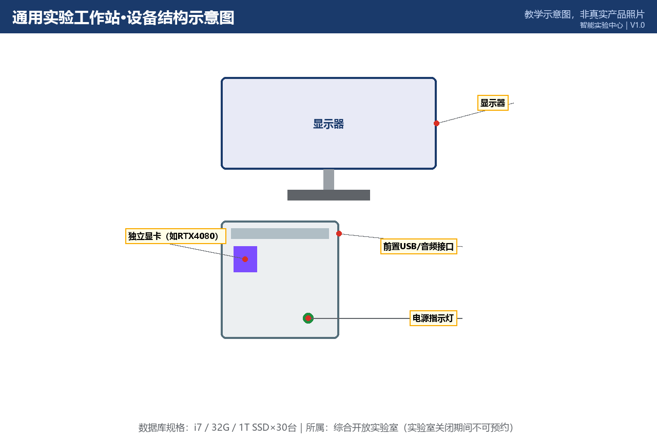

所属实验室：综合开放实验室（创新中心G区一层）
数据库规格：i7 / 32G / 1T SSD｜数量：30台/套
当前状态：正常
版本 V1.0｜2026-10-20

一、设备基本信息
设备名称 | 通用实验工作站
所属实验室 | 综合开放实验室（数据库ID 13）
所在位置 | 创新中心G区一层
数据库中的规格 | i7 / 32G / 1T SSD
数据库中的数量 | 30 台/套
当前状态 | 正常
设备说明 | 用于跨专业实践项目
资料类型 | 快速使用指南（简单设备）
二、主要用途与适用实验
本设备主要用于：用于跨专业实践项目。
适用实验：
• 跨专业综合实践、小组项目开发、创新活动
三、使用前准备
1. 确认已在AI智能实验室预约系统预约成功，且预约时段位于实验室开放时间（08:00—22:00）内；
2. 携带校园卡完成到场签到；首次使用通用实验工作站须已完成对应的准入培训；
3. 注意：所属实验室当前整室关闭，即使设备状态正常也不可使用；
四、开机或启用步骤
签到入场→按工位登记→登录个人账号。
五、标准操作步骤
保持桌面整洁；公共工具用完归位；讨论区控制音量。
六、停机或退出步骤
注销关机→工位复位→签退。
七、使用后检查
1. 确认设备外观完好，附件无缺失；
2. 确认已按停机步骤正确关机/断电；
3. 使用登记表已填写（时间、状态、异常）；
4. 发现异常立即在AI智能实验室预约系统故障上报入口登记，勿带病使用。
八、禁止操作
• 占座不走、私拉排插。
九、常见故障现象与简单排查
故障1：工位设备故障
排查方法：登记报修换工位；勿自行拆修。
故障2：网络异常
排查方法：连接开放区专用WiFi；故障报值班台。
十、无法解决时的上报流程
1. 在系统中提交故障工单：注明实验室、设备名称、故障现象、发生时间与已尝试的排查；
2. 同步电话通知值班台（虚构示例：0731-88880013，内部短号 0013）；
3. 紧急情况（冒烟/漏水/触电风险）先按安全应急流程处置再报修；
4. 管理员确认后把设备置为“维修中”，修复验收后恢复“正常”；维修期间系统内不可预约。
十一、日常维护要求
每日闭场巡检一次；工位设备每月抽查。
十二、安全注意事项
开放空间人流大，注意通道；贵重物品自管。
13、关闭期间使用限制
本实验室当前因设备维护整室关闭：所有区域禁止进入，所有设备（即使状态显示正常）禁止预约与使用；
恢复开放以后勤与设备部门联合通知为准，届时本节内容同步更新。
14、设备结构示意图
图1 设备结构示意图（教学示意图，非真实产品照片）

15、关键接口或控制区域图
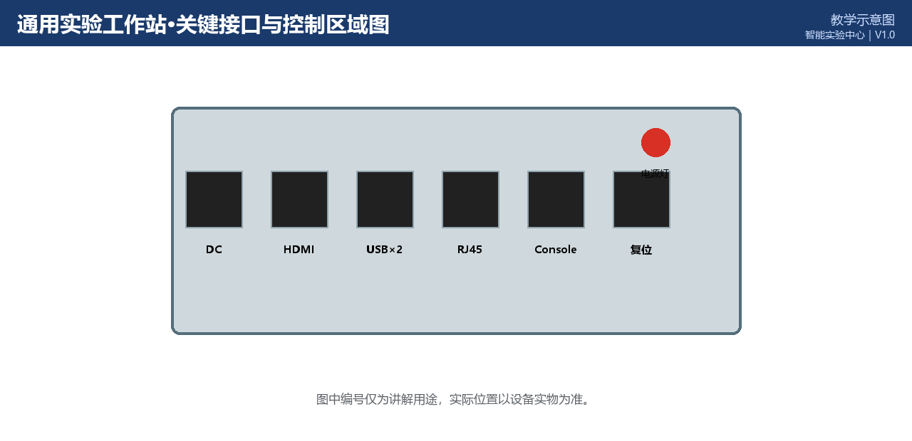
图2 关键接口/控制区域图（教学示意图，实际位置以设备实物为准）
16、正确操作与错误操作对比
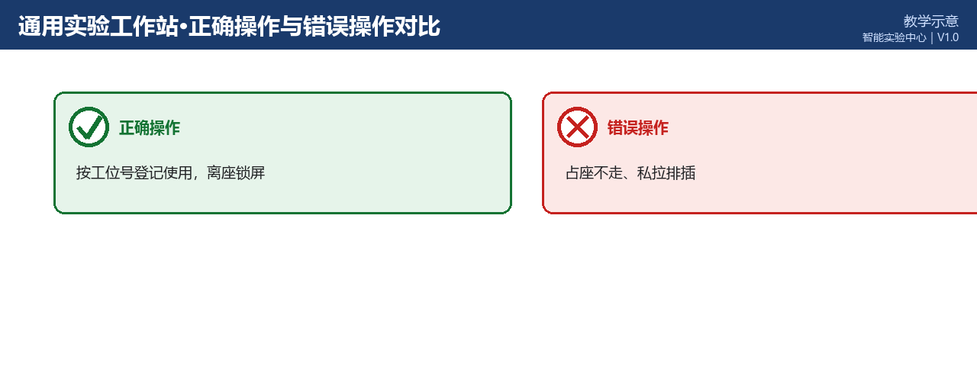
图3 正确操作与错误操作对比（教学示意）
文档版本与修订记录
版本 | 日期 | 修订内容 | 编制/审核
V1.0 | 2026-10-20 | 首次发布；规格、数量、状态取自2026-10-20数据库快照； | 智能实验中心

